20. November 2023
Colosseum nach 17 Jahren zurück bei den Rother Bluestagen
Rückkehr der Legenden
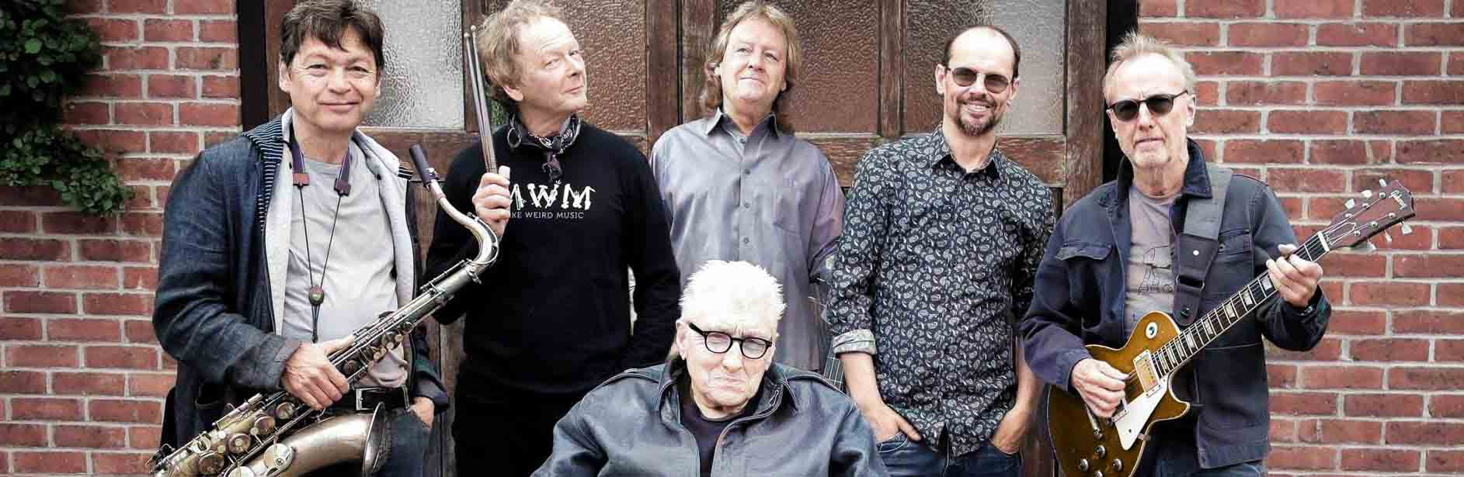
ROTH – Eine Supergruppe kehrt nach 17 Jahren nach Roth zurück. Auch wenn einige Mitglieder nicht mehr unter uns weilen - Chris Farlowe (81), Clem Clempson und Mark Clarke bilden die markante Front einer der legendärsten Bands der Jazz-Rockgeschichte und präsentieren am Freitag, den 22. März um 20 Uhr in der Kulturfabrik kompakten Sound der Spitzenklasse.
Der Name klingt bombastisch und tatsächlich sind Colosseum so etwas wie Saurier in der Geschichte des Jazz, Fusion und Rock. Sänger Chris Farlowe, der „weiße Bluessänger mit der schwärzesten Stimme“ zählt inzwischen 81 Lenze und ist eine wahre Institution. Der Zusammenschluss von virtuosen Solisten, der 1968 von dem kreativen Kopf Jon Hiseman und Dick Heckstall-Smith gegründet wurde, schuf Musik für die Ewigkeit. Hiseman kam eigentlich vom Jazz, hatte aber auch Erfahrungen in Sachen Blues und Rock und brannte darauf, komplexe musikalische Ideen mit einer Gruppe von handwerklichen Könnern umzusetzen, was ihm auch gelang: Kritiker äußerten sich begeistert über das Plattendebut, insbesondere über das Zusammenspiel raffinierter Bläsersätze mit der virtuosen, aber dabei ungeheuer kraftvollen Rhythmusmaschinerie. Beim Publikum kam zunächst das zweite Album ("Valentyne Suite", 1969) am besten an und Colosseum schaffte es, sich einen Ruf als hervorragender und innovativer Live-Act aufzubauen. 1970 verpflichtete Hiseman den früheren Bakerloo-Gitarristen Dave 'Clem' Clempson, den Bassisten Mark Clarke und verpflichtete einen professionellen Sänger: Chris Farlowe. Farlowe galt damals bereits als prominenter Vertreter der britischen Rhythm'n'Blues-Szene und hatte schon 1966 einen Nummer-Eins-Hit mit dem Rolling Stones-Song "Out Of Time". Ihre Bandgeschichte ist bewegend und der Tod der Mitglieder Dick Heckstall-Smith 2004, John Hiseman 2018 und Barbara Thompson 2022 (die beiden Letzteren waren beim Konzert 2007 noch dabei) hinterlässt Spuren. Aber die Fans lieben nun mal die grandiosen Colosseum Werke, und sie wissen genau, dass noch genug Mitglieder den legendären Koloss wieder in Bewegung setzen können: Die Konzerte des legendären Sextetts haben 2021 wieder begonnen. Die Farlowe-Clempson-Clarke-Frontline ist intakt; es gibt drei Neue. "Malcolm Mortimore, unser neuer Drummer [Gentle Giant, Arthur Brown, Frankie Miller], geht Risiken ein wie Jon! Wir brauchten beim Jon Hiseman Memorial in Londons Shepherds Bush Empire einen Drummer. Seitdem trommelt Malcolm bei uns: Nicht wie Hiseman, sondern was der Song braucht.“ Auch der Saxophon-Posten ist bei Colosseum entscheidend. Ausgewählt wurde Kim Nishikawara, der auch mit R&B-Legenden wie Cliff Bennett und Alan Price tourte. Und der neue Greenslade? Als die Suche nach einem neuen Keyboarder Fahrt aufnahm, war es Kim Nishikawara, der Nick Steed empfahl. Nick war in ganz Europa mit einer Reihe von großartigen Musikern unterwegs. Mortimore, Nishikawara und Steed geben dem Farlowe-Clempson-Clarke-Triumvirat einen heftigen Kick. Farlowe hat mit 81 Jahren rein gar nichts von seiner vokalen Kraft verloren. Roth kann sich auf ein Wiedersehen freuen.
+++
Die 31. Rother Bluestage finden von 16. bis 24. März 2024 im mittelfränkischen Roth statt. Ausrichter ist die Kulturfabrik, Veranstaltungshaus der Stadt Roth. Die Konzerte finden in Roth in der Kulturfabrik, der Galaxy Bar, dem Schwanensaal und dem Gasthaus Zur Linde statt.
Tickets für alle Konzerte der 31. Rother Bluestage 2024 sind an den bekannten Vorverkaufsstellen, online über bluestage.de und kultufabrik.de, auf eventim.de und in Roth bei Bücher Genniges und Buchhandlung Feuerlein erhältlich. Besitzer der ZAC Abocard können reduzierte Tickets an den VVK-Stellen der Nürnberger Nachrichten erwerben. Das Konzert von Keb’Mo‘ ist vom ZAC Rabatt ausgeschlossen.
Die Rother Bluestage werden präsentiert von der Roth-Hilpoltsteiner Volkszeitung und Radio Gong Nürnberg. Infos unter Tel. 09171 848-714 oder kulturfabrik@stadt-roth.de.
___________________
Pressekontakt:
Stadt Roth – Kulturfabrik
Silke Rieger
Stieberstr. 7, 91154 Roth
Tel. 09171 848-711, Fax -750
Besuchen Sie uns auf www.kulturfabrik.de, www.bluestage.de
Finden Sie uns unter www.facebook.com/pages/Kulturfabrik-Roth/241389382574402
Folgen Sie uns auf https://www.instagram.com/kulturfabrik_roth/

